Embedded OS Implementation
Spring 2025 Project #2
M11302149 電子碩一 趙孟哲

[PART I ] EDF Scheduler Implementation [50%]

Results of examples. (40%)

Taskset 1:
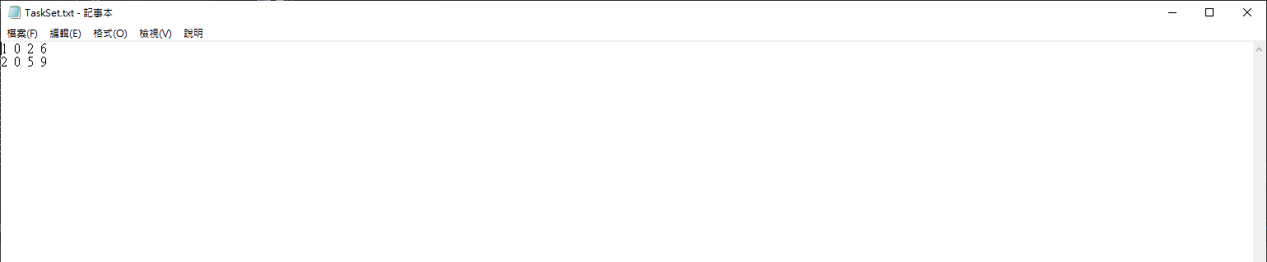
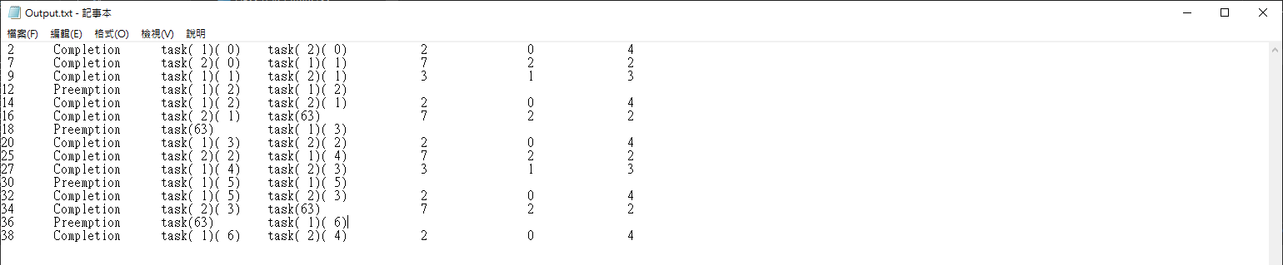
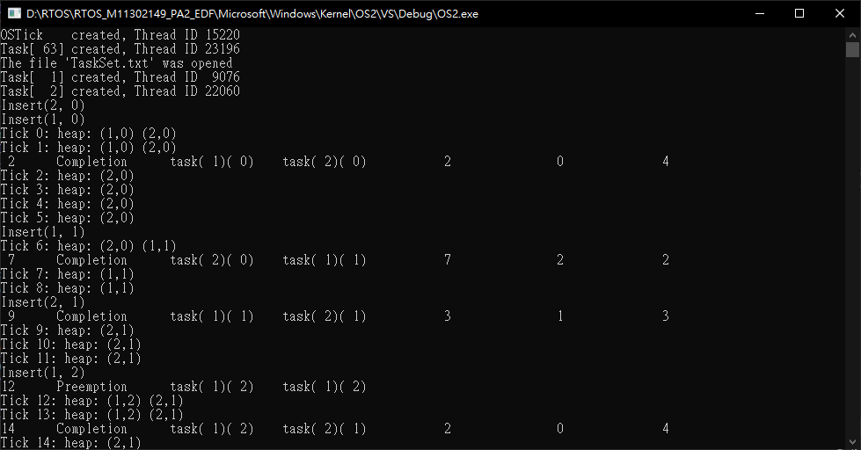
Taskset 2:
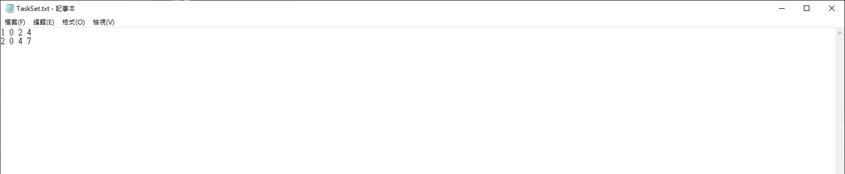
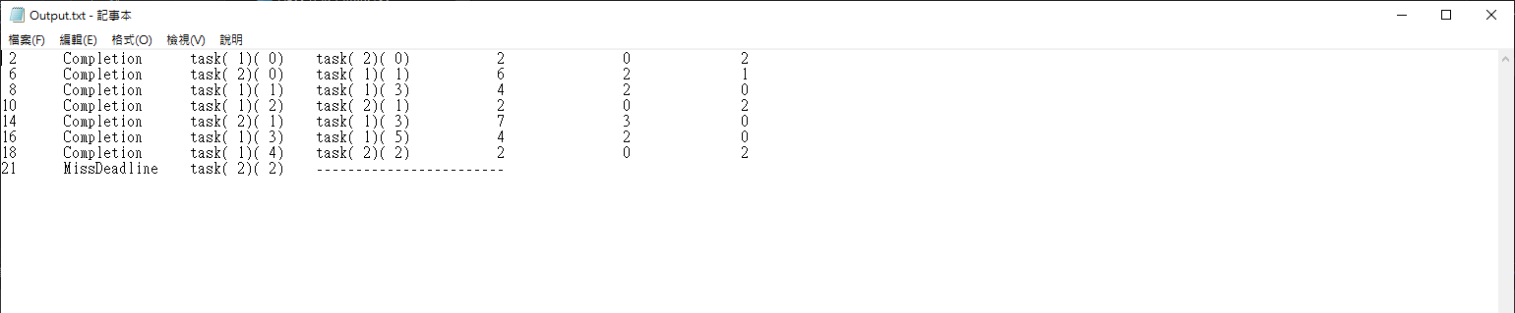
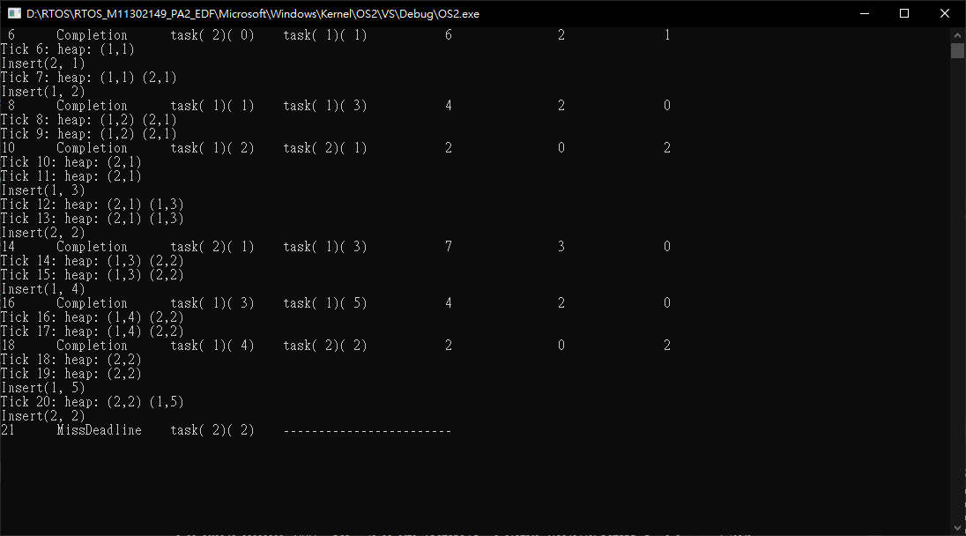

Description of implementation (10%)
我使用min-heap取代ready table來實作EDF scheduler。採用 min-heap 取代 ready table 的理由在於能大幅降低scheduler演算法的時間複雜度：當有新job到達時，只要呼叫 heap 插入並自動調整（heapify‐up），或在工作完成時呼叫刪除最小元素並調整（heapify‐down），這兩個操作的時間複雜度都穩定在 O(log N)；而在排程決策階段，直接對堆頂做 peek 就能以 O(1) 取得高優先權的工作，無須掃描整個heap；同時，由於 heap 在插入與刪除時就自動維持 deadline 排序，整體程式邏輯更為簡潔清晰，也更易於維護。上面程式執行結果可以看到terminal 有heap的維護資訊。
本實作採用最早截止期限優先（EDF）演算法，並以最小堆管理所有準備好但尚未完成的工作。在os_core.c中，我將工作共分成四個模組實作：Consumer、Activer、Checker 與 EDF_Scheduler。取代系統原本的scheduler。
- Consumer()：
Consumer 會從min-heap頂端取出最早截止的節點（min_node），並將其剩餘執行時間（executetime）減一。若 executetime 減至 0，即代表該次工作已結束，此時透過任務控制區陣列 OSTCBPrioTbl 將對應任務的工作編號（TaskNumber）加一，為下一次週期性喚醒做準備。整個過程僅在堆not empty、節點未被標示為 DONE 且 executetime 大於 0 時才會執行。
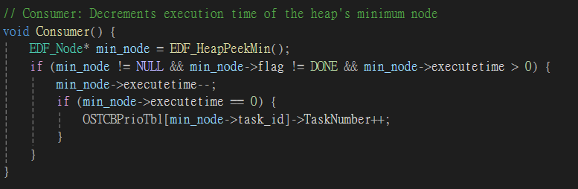
- Activer()：
Activer 在每個Tick interrpt到達時，走訪所有使用者任務的 TCBList（OSTCBList），對每個非空閒優先級的任務檢查：(current_time – ArriveTime) % period == 0（週期任務的喚醒規則）。若條件成立，表示有新工作到達，於是配置並初始化一個新的 EDF_Node：設定任務編號（task_id）、工作序號（job_no）、到達時間（arrival）、絕對截止期限（arrival+period）、執行時間（execution_time）、旗標（flag）等，然後呼叫 EDF_HeapInsert 將它插入heap，並以 new_job (Boolean) 標示本輪有新工作產生。
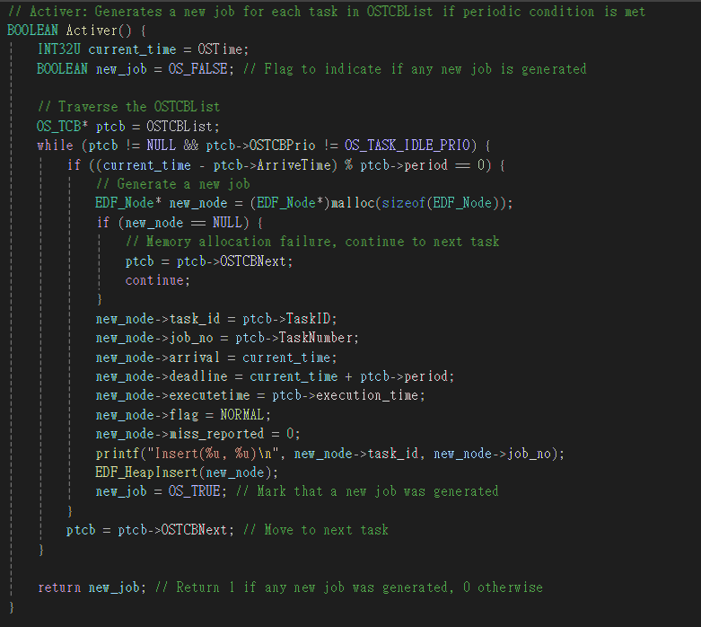
- Checker()：
Checker 先由 EDF_HeapPeekMin 檢查堆頂節點：若該節點 executetime 已為 0 但尚未標示為 DONE，便將其 flag 設為 DONE，表示該工作已執行完畢。接著呼叫 EDF_check_miss 掃描整個heap，看是否有因當前時間超過 deadline 而逾期的節點；若有，便回傳該 miss_node，供後續排程流程處理。
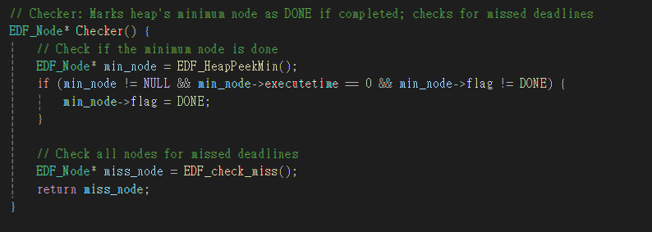
- EDF_Scheduler()：
EDF_Scheduler 綜合上述三個模組的輸入，負責最終的任務切換與事件記錄。會設定OSTCBHighRdy和OSPrioHighRdy，選中EDF中優先的job。
如果heap為空，則選中IDLE_Task
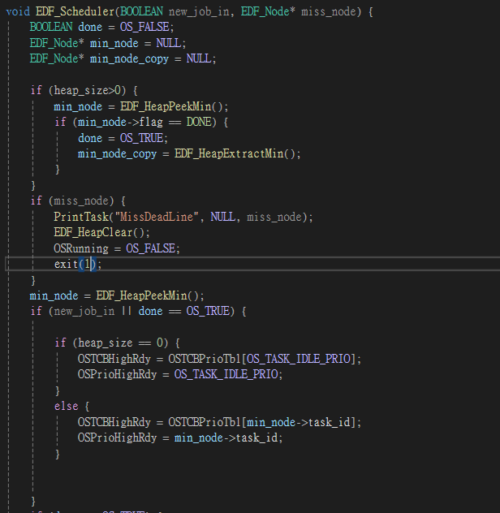
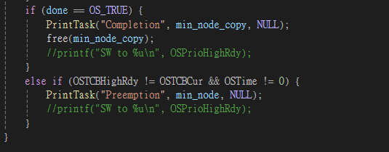
在OSTimeTick中，每次tick interupt到，依序呼叫 Consumer 處理最早截止作業的執行時間遞減，Checker 標記已完成並回傳miss節點，Activer 根據週期條件插入新作業並回傳 flag，EDF_Scheduler 根據新作業與miss結果切換任務並印出 Preemption／Completion 訊息，最後 EDF_print 顯示heap中資訊(debug 用)。
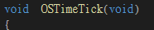
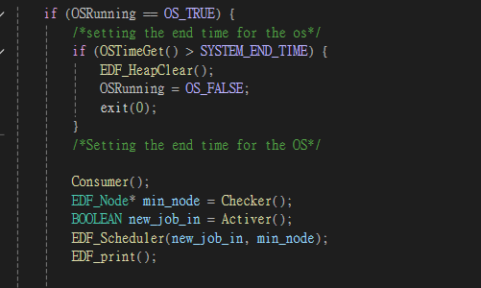
Os_Start 也一樣用我設計的scheduler：
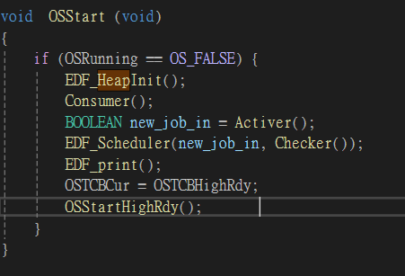
在OSIntExit中，要把OS_SchedNew() 和OSTCBHighRdy = OSTCBPrioTbl[OSPrioHighRdy] 註解掉，即timetick ISR只使用EDF_Scheduler()來設定task切換。
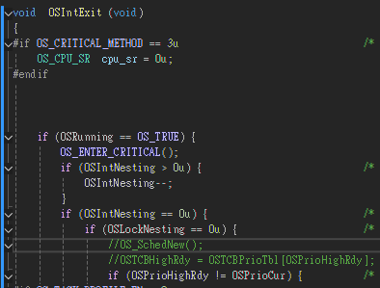
以下是heap的實作邏輯 (在os_core.c中)：
- swap 交換陣列中兩個元素。
- heap_up 與 heap_down 分別執行向上或向下的 heapify 以維持順序
- EDF_HeapInsert 將新節點插入堆中。
- EDF_HeapExtractMin 移除並回傳heap top最小元素。
- EDF_HeapPeekMin 僅回傳最小節點不移除。
- EDF_check_miss 掃描heap中是否有逾期節點並回傳。
- EDF_HeapInit 初始化heap結構，EDF_HeapClear 清空heap。
- EDF_print 列印目前heap中所有節點資訊。
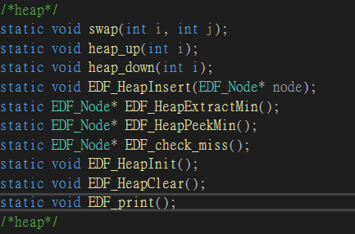
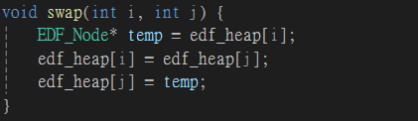
heap_up 的邏輯：
從索引 i 開始，不斷比較這個節點和它的父節點。如果當前節點的 deadline 比父節點小，或 deadline 相同但 task_id 較小，就跟父節點交換，然後繼續往上迭代，否則停止。先比 deadline，若相同再比 task_id。
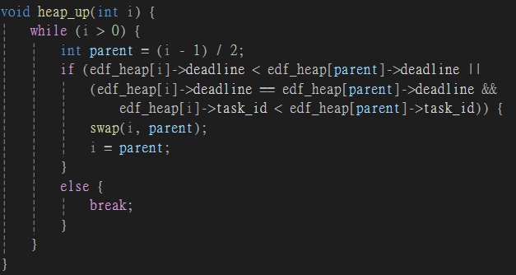
heap_down 的邏輯：
從索引 i 開始，不斷往下比較左右子節點。看左子節點（2i+1）和右子節點（2i+2）哪個最小，最小判準同樣是先比 deadline，再比 task_id，如果有子節點比自己更小，就跟子節點交換，並把 i 更新到子節點索引，然後繼續迭代，否則停止。先比 deadline，若相同再比 task_id。
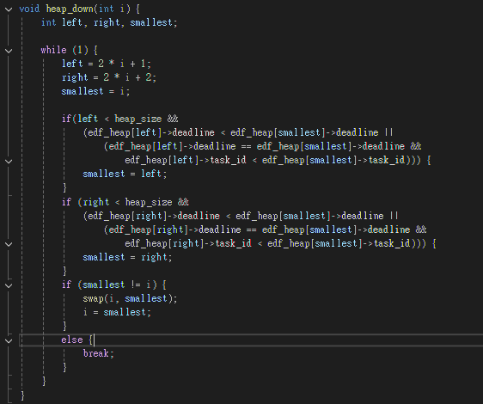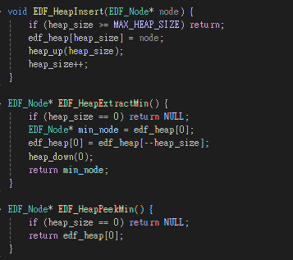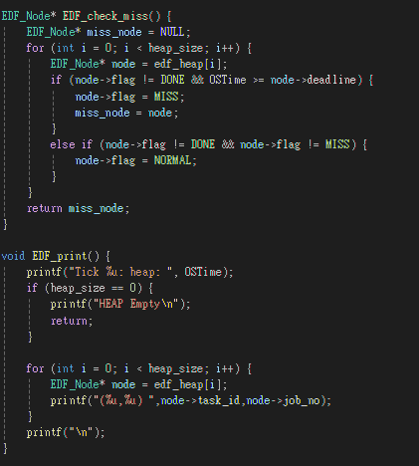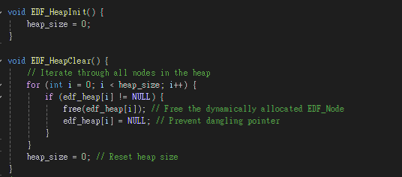

以下為EDF_node 和 heap的資料結構 (ucosii.h)：
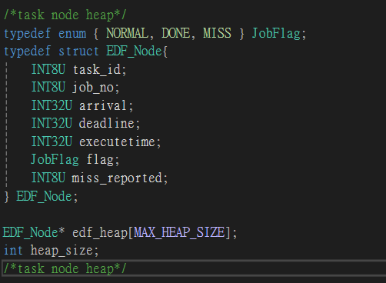
os_cfg.h指定heap最大數量：

[ PART II ] CUS Scheduler Implementation [50%]

Results of examples. (40%)

Taskset 1:

Taskset 2:

Description of implementation (10%)

[ BOUNS] Button-triggered Aperiodic Job [10%]

